Для образовательных организаций
На рисунках в инструкции представлена тестовая информация. Все совпадения с реальными районами, школами и сотрудниками носят случайный характер.
Оглавление
1 Сделать резервную копию базы данных. 2
2 Установить обновление АИС "Параграф" 2
3 Проверить, что обновление прошло успешно 2
4 Проверить признак "Выпускной класс" 2
4.1 Проверить признак "Выпускной класс" для "обычных классов" 2
4.1.1 Изменить значение поля "Выпускной класс" (при необходимости) 3
4.2 Проверить признак "Выпускной класс" для учебных коллективов "только для сдачи ГИА" (если есть) 3
4.3 Проверить признак "Выпускной класс" для классов экстерната (если есть) 4
5 Проверить сведения об участниках 4
5.1 Как должно заполняться поле "Категория участника ГИА"? 4
5.2 Как должно заполняться поле "Требует особых условий"? 5
5.3 Проверить обучающихся "обычных" классов 6
5.4 Проверить обучающихся классов для выпускников, принятых только для сдачи ГИА (если есть) 7
5.5 Проверить обучающихся классов экстерната (если есть) 7
6 Проверить назначение на экзамены ГИА-11 8
6.1 Проверить назначение на основные дни основного этапа экзаменов ЕГЭ 9
6.2 Проверить назначение устную часть ЕГЭ по иностранным языкам 9
6.3 Проверить количество выбранных экзаменов 10
7 Проверить назначение на экзамены ГИА-9 10
7.1 Проверить назначение на основные дни основного этапа экзаменов ЕГЭ 10
7.2 Проверить количество выбранных экзаменов 11
8 Назначить участников итогового сочинения (изложения) на февраль 12

Сделать резервную копию базы данных.

Установить обновление АИС "Параграф"

Проверить, что обновление прошло успешно
Версия базы данных (отображается в окне авторизации в АИС "Параграф") совпадает с версией приложений АИС "Параграф" (отображается в окне выбора приложения).

Проверить признак "Выпускной класс"

Проверить признак "Выпускной класс" для "обычных классов"
Для этого нужно:
- Открыть приложение "Учебные коллективы"
- Построить список учебных коллективов Меню "Сервис" - "Новый список"
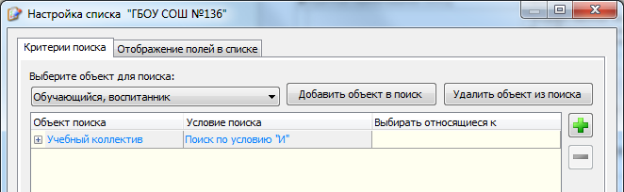
Отобразить поля: Код учебного коллектива, Выпускной класс, Синоним учебного коллектива (для ГИА).
- Проверить значение поля "Выпускной класс"
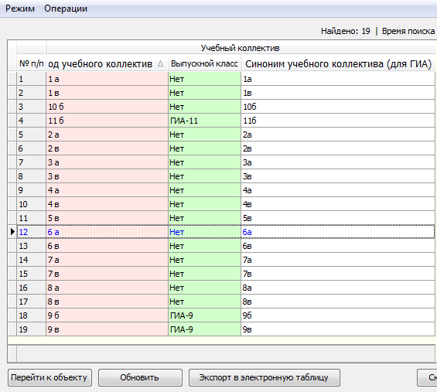
На рисунке выше представлена "нормальная" школа, где ученики 9ых классов идут на экзамены ГИА-9, а ученики 11ых классов идут на экзамены ГИА-11. Ученики других классов не участвуют в ГИА.
ВАРИАНТЫ:
Если в школе есть 9 или 11ый класс, где учатся дети, которые не будут участвовать в ГИА, (например, коррекционный класс, где все дети освобождены от ГИА), то для этого учебного коллектива нужно указать значение "Выпускной класс" = "Нет".
Если в школе есть 10ый класс, где учатся дети, которые должны участвовать в ГИА-9 (например, коррекционный класс), то для этого учебного коллектива нужно указать значение "Выпускной класс" = "ГИА-9"

Изменить значение поля "Выпускной класс" (при необходимости)
Для этого необходимо:
Открыть карточку учебного коллектива и выбрать значение для поля "Выпускной класс" из выпадающего списка.
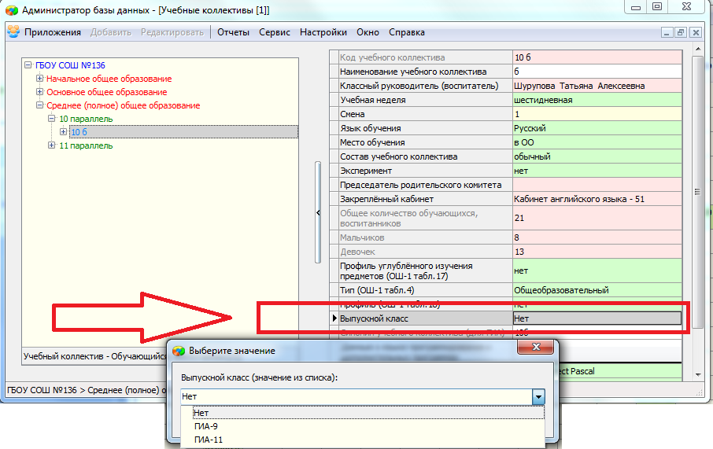

Проверить признак "Выпускной класс" для учебных коллективов "только для сдачи ГИА" (если есть)
Для этого:
- Открыть приложение "Прием обучающихся только для сдачи ГИА"
- Выбрать "Класс для выпускников, принятых для сдачи ГИА" (отличаются цветом)
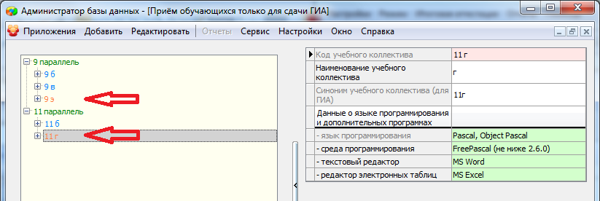

Проверить признак "Выпускной класс" для классов экстерната (если есть)
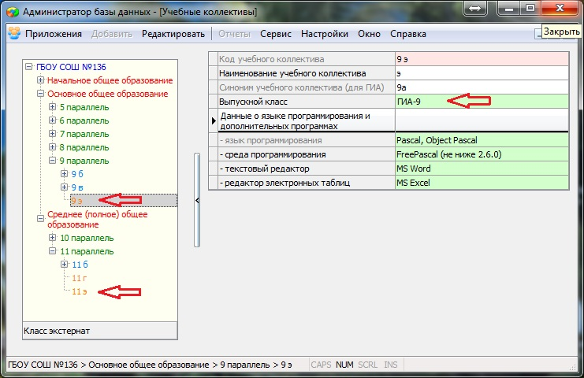

Проверить сведения об участниках

Как должно заполняться поле "Категория участника ГИА"?
Редактирование поля "Категория участника ГИА" доступно в карточке обучающегося на вкладке "Итоги обучения и ГИА"
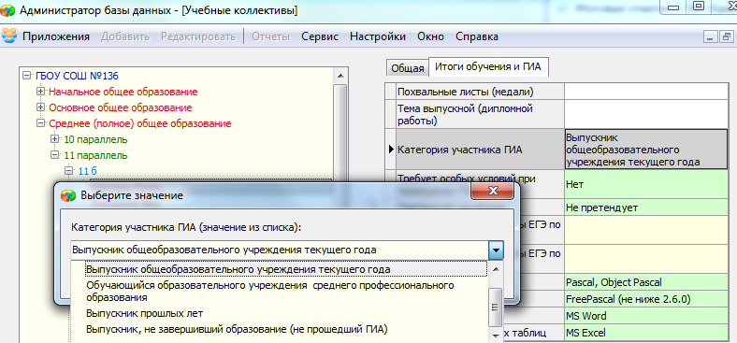

Категория "из жизни" | Категория участника ГИА
Обучающиеся, принятые для прохождения ГИА-9 или ГИА-11 экстерном, которые при этом учатся в учреждении СПО | Обучающийся образовательного учреждения среднего профессионального образования
Обучающиеся, которые не завершили обучение в предыдущие годы (выпустились со справкой об обучении) | Выпускник, не завершивший образование (не прошедший ГИА)
Все остальные обучающиеся | Выпускник общеобразовательного учреждения текущего года

ВАЖНО: Категория "Выпускник прошлых лет" используется только при регистрации обучающегося в районном пункте регистрации выпускников прошлых лет. В образовательных организациях такая категория не должна использоваться.
ВАЖНО: У обучающихся, которые относятся к учебным коллективам только для сдачи ГИА не может быть категория "Выпускник общеобразовательного учреждения текущего года".
ВАЖНО: Только обучающиеся, которые не завершили обучение в предыдущие годы (выпустились со справкой об обучении) могут не иметь назначения на один из обязательных экзаменов (русский язык или математику) все остальные обучающиеся, вне зависимости от категории, должны быть назначены на оба обязательных предмета.

Как должно заполняться поле "Требует особых условий"?
Поле "Требует особых условий" заполняется только при наличии подтверждающих документов.
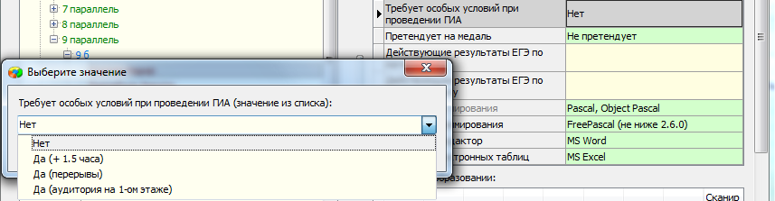
Для обучающихся с ограниченными возможностями здоровья, детей-инвалидов и инвалидов значение должно быть "Да" с указанием потребности (+1,5 часа, аудитория на 1-ом этаже). В случае, если требуется нечто иное (ассистент, звукоусиливающая аппаратура и т.д.) указывается "Да (+1,5 часа)"
Для остальных участников значение должно быть "нет".

Проверить обучающихся "обычных" классов
Для просмотра списка обучающихся необходимо:
- Открыть приложение "Учебные коллективы"
- Открыть меню "Сервис" пункт "Новый список" установить критерии поиска все учебные коллективы, где поле "Выпускной класс" <> "Нет" (по желанию можно менять критерии, отбирая только выпускные классы ГИА-9 или ГИА-11).
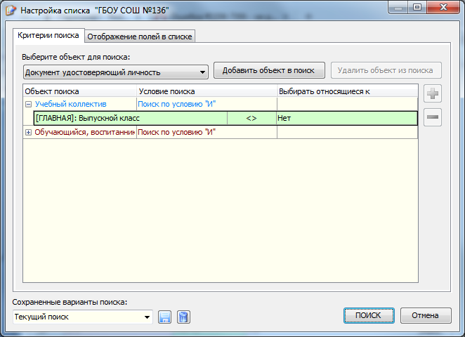
- Для отображения нужно выбрать поля:
Учебный коллектив: Код учебного коллектива, Выпускной класс, Синоним учебного коллектива (для ГИА),
Обучающийся: Фамилия, Имя, Отчество, Категория участника ГИА, Требует особых условий при проведении ГИА.
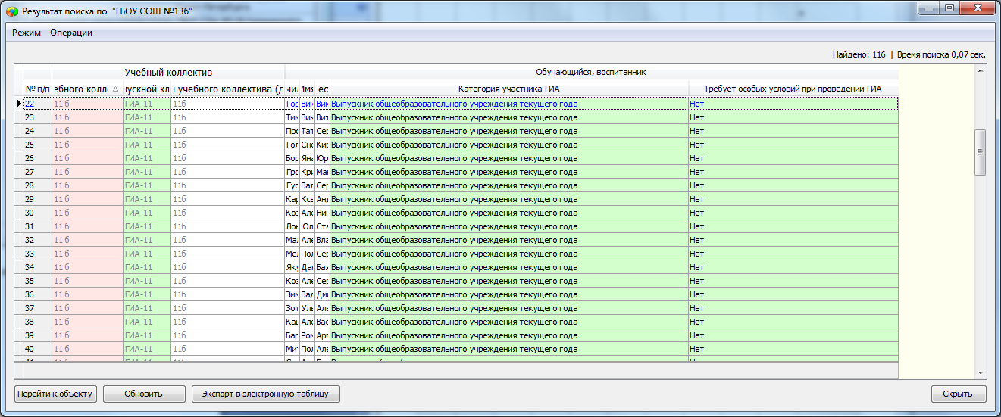

Проверить обучающихся классов для выпускников, принятых только для сдачи ГИА (если есть)
Для просмотра списка обучающихся необходимо:
- Открыть приложение "Прием обучающихся только для сдачи ГИА"
- Правой кнопкой мыши по пункту "9 параллель" в дереве объектов открыть контекстное меню "Список" - "Выпускник принятый для сдачи ГИА".
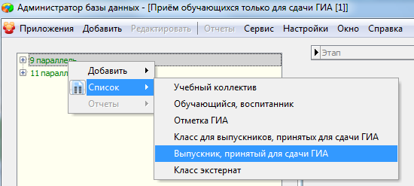

- Для отображения нужно выбрать поля:
Обучающийся: Фамилия, Имя, Отчество, Категория участника ГИА, Требует особых условий при проведении ГИА.

Проверить обучающихся классов экстерната (если есть)
Для просмотра списка обучающихся необходимо:
- Открыть приложение "Прием обучающихся только для сдачи ГИА"
- Правой кнопкой мыши по пункту "11 параллель" в дереве объектов открыть контекстное меню "Список" - "Класс экстернат".
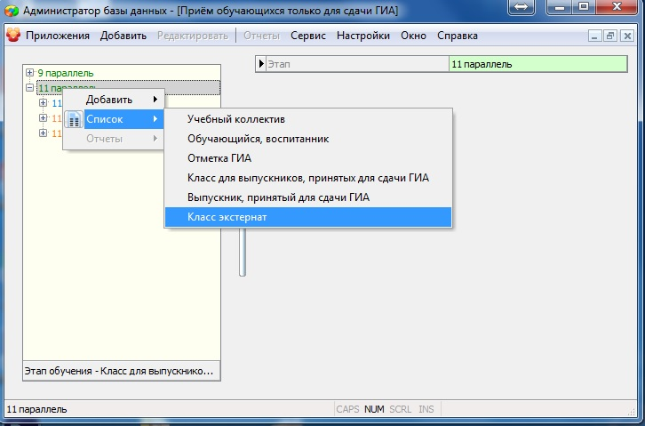

- Для отображения нужно выбрать поля:
Обучающийся: Фамилия, Имя, Отчество, Категория участника ГИА, Требует особых условий при проведении ГИА.

Проверить назначение на экзамены ГИА-11

Важно: Перед этим шагом необходимо удостовериться, что признак "Выпускной класс" выставлен верно для всех учебных коллективов (см.выше п.3 и п.4).
- Открыть приложение "Итоговые отмети и ГИА".
- Открыть меню "Итоговая аттестация" пункт "Назначение на ГИА"
- В верхней части формы выбрать учебный коллектив, указав его синоним для ГИА. Все учебные коллективы, чьи обучающиеся должны участвовать в ГИА-11 автоматически получают синоним "11ххх" где "ххх" обозначение класса.
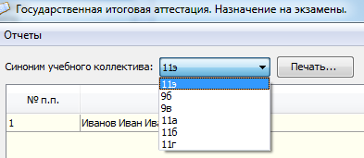

Проверить назначение на основные дни основного этапа экзаменов ЕГЭ
По умолчанию, ученики должны назначаться на основные дни основного этапа проведения ЕГЭ (голубой цвет ячейки).
На ДОСРОЧНЫЙ ЭТАП назначаются только такие участники, которые перешли на индивидуальный учебный план. Обучающиеся школ, которые сдают ГИА досрочно, утверждаются решением ГЭК при наличии необходимого комплекта документов, предоставленных образовательной организацией.
На РЕЗЕРВНЫЕ ДНИ назначаются только те обучающиеся, у которых экзамены по выбранными им предметам проходят в один день (например: если ученик выбрал историю и информатику). Согласно пункту 31 Порядка проведения ГИА-11 перерыв между ОБЯЗАТЕЛЬНЫМИ экзаменами составляет не менее двух дней, т.е. только между экзаменами по русскому языку и математике (пункт 5 Порядка проведения ГИА-11).

Проверить назначение устную часть ЕГЭ по иностранным языкам
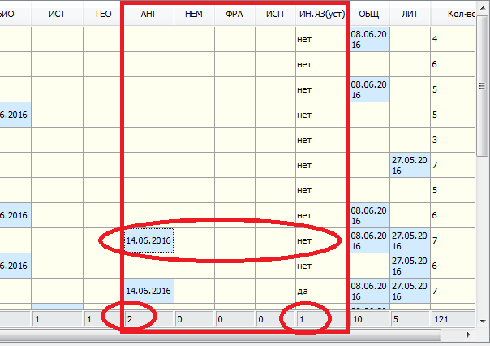
В случае, если обучающийся назначен на экзамен ЕГЭ по иностранному языку и у него выставлен признак "ИН.ЯЗ.(уст)" = "нет" необходимо убедиться, что он действительно не собирается сдавать устную часть экзамена.

Проверить количество выбранных экзаменов
Для каждого учебного коллектива проверить назначение обучающихся на экзамены. 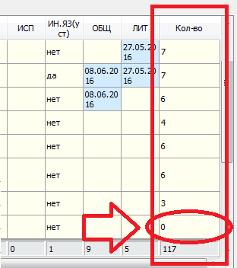
При проведении региональной выверки назначения на экзамены ГИА-11 образовательная организация должна будет предоставить сведения о каждом участнике, который не назначен ни на один экзамен.
ВАЖНО: Только обучающиеся, которые не завершили обучение в предыдущие годы (выпустились со справкой об обучении) могут не иметь назначения на один из обязательных экзаменов (русский язык или математику) все остальные обучающиеся, вне зависимости от категории, должны быть назначены на оба обязательных предмета.

Проверить назначение на экзамены ГИА-9
Важно: Перед этим шагом необходимо удостовериться, что признак "Выпускной класс" выставлен верно для всех учебных коллективов (см.выше п.3 и п.4).
- Открыть приложение "Итоговые отмети и ГИА".
- Открыть меню "Итоговая аттестация" пункт "Назначение на ГИА"
- В верхней части формы выбрать учебный коллектив, указав его синоним для ГИА. Все учебные коллективы, чьи обучающиеся должны участвовать в ГИА-9 автоматически получают синоним "9ххх" где "ххх" обозначение класса.

Проверить назначение на основные дни основного этапа экзаменов ЕГЭ
По умолчанию, ученики должны назначаться на основные дни основного этапа проведения ГИА-9.
На ДОСРОЧНЫЙ ЭТАП назначаются только такие участники, которые перешли на индивидуальный учебный план. Обучающиеся школ, которые сдают ГИА досрочно, утверждаются решением ГЭК при наличии необходимого комплекта документов, предоставленных образовательной организацией.
На РЕЗЕРВНЫЕ ДНИ назначаются только те обучающиеся, у которых экзамены по выбранными им предметам проходят в один день (например: если ученик выбрал историю и информатику). Согласно пункту 28 Порядка проведения ГИА-9 перерыв между ОБЯЗАТЕЛЬНЫМИ экзаменами составляет не менее двух дней, т.е. только между экзаменами по русскому языку и математике (пункт 4 Порядка проведения ГИА-9).

Проверить количество выбранных экзаменов
Для каждого учебного коллектива проверить назначение обучающихся на экзамены.
При проведении региональной выверки назначения на экзамены ГИА-9 образовательная организация должна будет предоставить сведения о каждом участнике, который не назначен ни на один экзамен.
ВАЖНО: Только обучающиеся, которые не завершили обучение в предыдущие годы (выпустились со справкой об обучении) могут не иметь назначения на один из обязательных экзаменов (русский язык или математику) все остальные обучающиеся, вне зависимости от категории, должны быть назначены на оба обязательных предмета.
ВАЖНО: В 2015-16 учебном году ГИА-9 включает в себя ЧЕТЫРЕ экзамена. НЕ БОЛЕЕ.
ВАЖНО: Обучающиеся, которые не завершили обучение в предыдущие годы (выпустились со справкой об обучении) могут не иметь назначения на один из обязательных экзаменов (русский язык или математику) при этом они ДОЛЖНЫ СДАТЬ 2 экзамена ПО ВЫБОРУ (если не имеют результатов экзаменов ГИА-9 по выбору за предыдущие годы.
Таким образом, ученики из категорий "выпускники текущего года" и "обучающиеся СПО" должны быть назначены не более и не менее чем на 4 экзамена ГИА-9 (русский язык, математика и еще два экзамена по выбору). Только ученики из категории " выпустились со справкой об обучении" могут быть назначены на 3 экзамена ГИА-9.

Назначить участников итогового сочинения (изложения) на февраль
Назначить обучающихся, которые не участвовали в написании итогового сочинения в декабре или получили "Незачет" за сочинение в декабре.

